Planläggningsbeskrivning – 2020-03-31

Norrbotniabanan, JP07 Södra Tuvan – Skellefteå C

Med hjälp av denna planläggningsbeskrivning får du information om hur projektet kommer att planläggas, när du kan påverka samt vilka beslut som kommer att fattas.

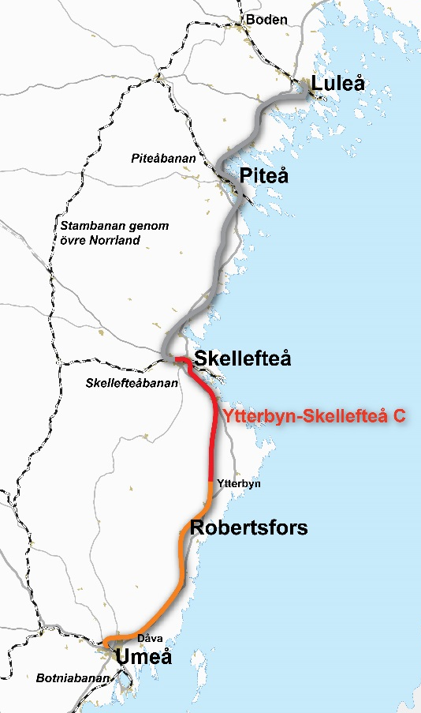
Bakgrund, ändamål och syfte med projektet
Stambanan genom övre Norrland utgör en viktig länk för att tillgodose landets behov av järnvägstransporter genom Norrland. Banan är enkelspårig, har tvära kurvor, branta lutningar och klarar inte tunga vikter eller höga hastigheter. Detta begränsar banans kapacitet och gör den sårbar för störningar, som i olyckliga fall kan förorsaka industrin driftstopp med stora förluster som följd. Den kan därför inte nyttjas tillfredsställande för landets viktiga godstransporter.

Placeringen av Stambanan genom Norrlands inland är varken strategisk för industrins transporter eller för persontrafik. De flesta städerna är belägna längs kusten vilket innebär att resenärerna får åka en stor omväg genom inlandet om de ska åka tåg. Restiderna är således långa och turerna få.

Norrbotniabanan, en ny kustnära järnväg mellan Umeå och Luleå bedöms skapa förutsättningar för en hållbar samhällsutveckling, ökad konkurrenskraft för näringslivet och en positiv regional utveckling som gagnar hela landet. Den nya järnvägen ska förstärka godstrafiken och möjliggöra persontrafik längs Norrlandskusten.
Figur 1. Norrbotniabanan med Etapp 1, Umeå Skellefteå och sträckan Ytterbyn-Skellefteå C.

En ny järnväg mellan Umeå och Luleå ger möjlighet till både tyngre och längre tåg. Med Norrbotniabanan beräknas företagens transportkostnader minska med upp till 30 procent. En sådan effektivisering får inte bara genomslag i norr utan i hela landet eftersom mer än hälften av den tunga godstrafiken kommer från norr med destination i söder. Norrbotniabanan innebär att den regionala persontrafiken mellan Umeå, Skellefteå, Piteå och Luleå kan utvecklas. Restiderna på sträckan kan med Norrbotniabanan halveras, något som förstärker möjligheterna till arbetspendling.
Norrbotniabanans övergripande ändamål är att, i enlighet med de transportpolitiska målen, bidra till en långsiktig hållbar utveckling vilket har ekonomiska, sociala och ekologiska dimensioner. En hållbar utveckling förutsätter att dessa dimensioner samspelar och därför ska Norrbotniabanan tillgodose:
- Framtidsinriktad och hållbar näringslivsutveckling.
- Samspelande arbets- utbildnings-, och bostadsmarknader genom regionförstoring.
- Samverkande bebyggelse och transportsystem.
- God miljö och långsiktig hållbarhet.
Trafikverket har påbörjat planläggningen av Norrbotniabanan mellan Umeå och Skellefteå. Denna planläggningsbeskrivning ger information om hur projektet Norrbotniabanan, delsträckan Södra Tuvan-Skellefteå C, kommer att planläggas, när allmänheten kan påverka samt vilka beslut som kommer att fattas.
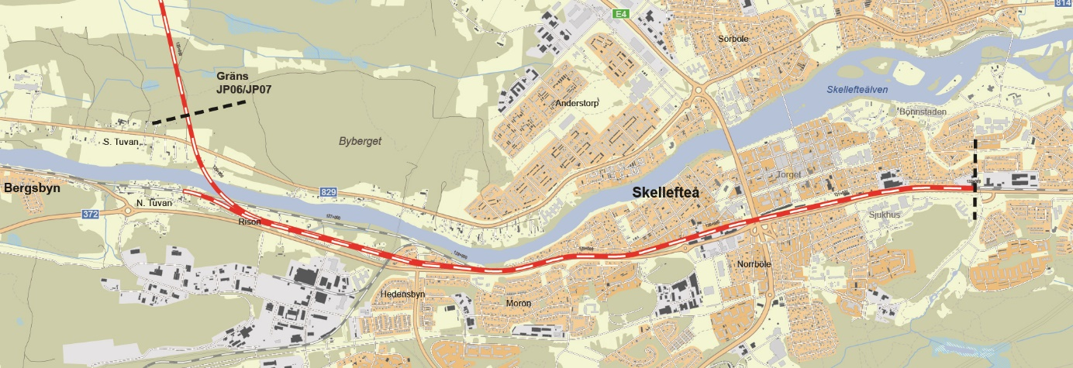
Figur 2. Järnvägsplan 07, sträckan Södra Tuvan – Skellefteå C
Vad har hänt?
Norrbotniabanan har utretts under en längre tid. Planering av Norrbotniabanan påbörjades enligt en gammal process med förstudie, utredning och plan men följer nu den nya planläggningsprocessen. Nedan följer en kort sammanställning av de utredningar och samråd som genomförts:
Idéstudier
I mars 2003 påbörjade Trafikverket idéstudier för ny järnväg på sträckan Umeå-Luleå-Haparanda. Trafikverket rekommenderade år 2004 sträckan Skellefteå-Piteå som en lämplig första etapp, men framhöll att förstudier bör upprättas för hela sträckan för att klargöra om utbyggnad av hela sträckan Umeå - Luleå skulle bli aktuell.
Förstudier
2004-2006 genomförde Trafikverket tre förstudier på sträckan Umeå-Luleå. I förstudierna studerades flera tänkbara korridorer mellan Umeå och Luleå på en översiktlig nivå.
Järnvägsutredningar
Trafikverket genomförde 2006-2011 sex järnvägsutredningar. I Järnvägsutredningarna beslutades en utredningskorridor för lokalisering längs hela sträckan. Den beslutade utredningskorridoren för
JU 120, Sträckan Robertsfors-Skellefteå-Ostvik, ligger till grund för den fortsatta planeringsprocessen för delen Skellefteå kommun Södra.
Betydande miljöpåverkan
Länsstyrelsen i Västerbottens län har 2017-05-04 beslutat att projektet medför betydande miljöpåverkan.
Samråd
I samband med idéstudier, förstudier och järnvägsutredningar har samråd skett med representanter från berörda kommuner, Länsstyrelserna i Västerbottens och Norrbottens län samt andra berörda myndigheter, samebyar, organisationer, näringsliv samt med allmänheten. Synpunkter som framkommit genom samtal och möten har dokumenterats och beaktats i utredningarna liksom de skriftliga yttranden som inkommit till Trafikverket.
Järnvägsplan, informationsmöten
Informationsmöten har hållits i maj 2017 om de linjestudier och utredningar som startats upp våren 2017. Synpunkter och yttranden har inkommit från myndigheter och organisationer, allmänheten och berörda fastighetsägare m.fl. Yttranden har tagits om hand och beaktas i pågående utredningar.
Järnvägsplan, Samråd om linjeval
Samrådsmöten har hållits i februari och mars 2018 om genomförda linjestudier samt förordade linjeval för respektive järnvägsplan. Synpunkter har inkommit från myndigheter och organisationer, allmänheten och berörda fastighetsägare m.fl. Yttranden har tagits om hand och beaktats i pågående utredningar.
Järnvägsplan, Ändrad plangräns
Trafikverket har i januari 2019 tagit beslut om att gränsen i söder för järnvägsplanen ska förskjutas norrut från Södra Innervik till Södra Tuvan.
Järnvägsplan, Samråd om utredning befintlig järnväg
Trafikverket har i november 2019 genomfört samråd med allmänhet, intressenter och berörda om status på den befintliga järnvägen samt de alternativ som utretts för en ny järnväg. Synpunkter har inkommit från myndigheter, organisationer, allmänheten och berörda. Yttranden beaktas och hanteras i pågående utredningar.
Så här planerar vi arbetet
Planering av Norrbotniabanan påbörjades enligt en gammal process med förstudie, utredning och plan men följer nu den nya planläggningsprocessen (se figur 3).
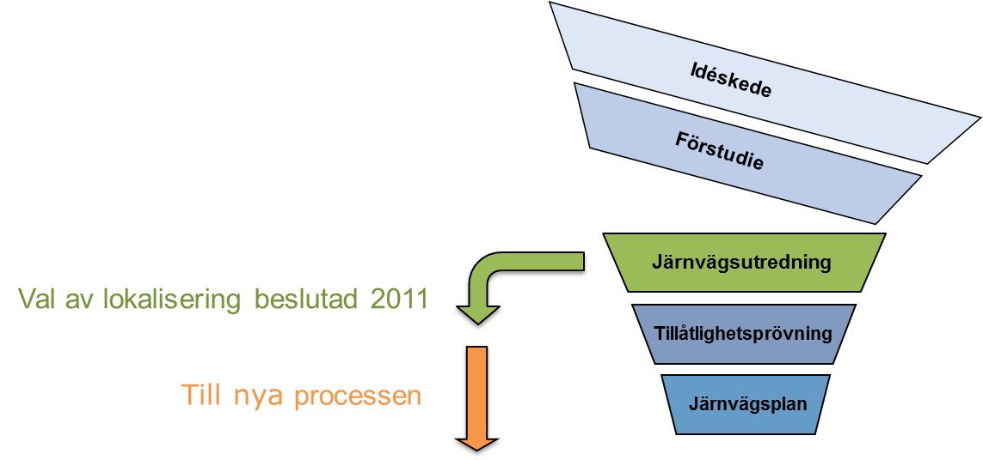

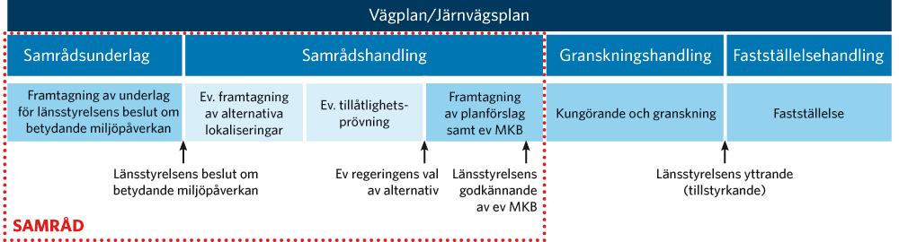

Figur 3. Planläggningsprocessen
Samråd är viktigt under hela planläggningen. Det innebär att Trafikverket tar kontakt och för dialoger med andra myndigheter, organisationer och berörd allmänhet för att Trafikverket ska få in deras synpunkter och kunskap. De synpunkter som kommer in sammanställs i en samrådsredogörelse.

Vad händer framöver?
Utifrån beslutat linjealternativ så arbetar Trafikverket för tillfället med att utforma ett planförslag. Parallellt med planförslaget tas också en miljökonsekvensbeskrivning fram. Trafikverket kommer i samband med detta ge berörda och allmänhet möjlighet att inkomma med synpunkter. Samråd för detta planeras i april-maj 2020.
När utformningen av planförslaget är färdigt och miljökonsekvensbeskrivningen godkänts av länsstyrelsen kungörs planförslaget och hålls tillgängligt för granskning. Underrättelse om granskning skickas ut till berörda fastighetsägare, kommunen, och andra berörda myndigheter. Under granskningstiden ges möjlighet att yttra sig över planen. Kungörelse och granskning planeras under vintern 2020/2021.
Efter granskning sammanställs de synpunkter som kommit in. Eventuella ändringar görs i planen. Därefter begärs länsstyrelsens tillstyrkan över planen innan den skickas till Trafikverket i Borlänge för fastställelse. Planen planeras vara färdig för fastställelse 2021.
Det finns ingen planerad tidpunkt för byggstart av sträckan Södra Tuvan – Skellefteå C. Byggstart bedöms i dagsläget till tidigast år 2024.
När kan du påverka
Samrådet är en fortlöpande process som pågår under hela planläggningen. Det innebär att Trafikverket tar kontakt och för dialoger med andra myndigheter, organisationer och berörd allmänhet för att Trafikverket ska få deras synpunkter och kunskap. Synpunkterna som kommer in under samråd bemöts och sammanställs övergripande i en samrådsredogörelse.
Du kan vara med och påverka planprocessen genom att närvara vid samråd samt att inkomma med skriftliga synpunkter under tiden järnvägsplanen finns tillgänglig för samråd och granskning. Järnvägsplanen kommer att finnas tillgänglig för granskning under hösten 2020. Nedan följer en tidplan med troliga tidpunkter för kommande aktiviteter:
Vill du veta mer?
Denna planläggningsbeskrivning kommer att uppdateras löpande under projektet. Hör gärna av dig till oss om du har frågor! Mer information om projektet hittar du på vår hemsida http://www.trafikverket.se/nara-dig/projekt-i-flera-lan/Norrbotniabanan/

Projekteringsledare:
Gunnel Nilsson
Telefon: 010-123 71 04
gunnel.nilsson@trafikverket.se
Fastighetsfrågor:
Hans Stöckel
Telefon: 010-123 72 48
hans.stockel@trafikverket.se

Projektledare:
Maria Erlandsson
Telefon: 010-123 67 91
maria.erlandsson@trafikverket.se

Adress:
971 25 Luleå
Telefon: 0771-921 921
www.trafikverket.se
Projektledare:
Maria Erlandsson
Telefon: 0771-921 921
maria.erlandsson@trafikverket.se

